Estes L e m b r e t e s podem ser OMITIDOS na impressão

MONTAGEM DA BANCA:
Sugerir no mínimo 6 (seis) nomes (sugerir três titulares e sugerir três suplentes), e colocar na ordem de preferência.
Considere que dois dos membros titulares desta banca deverá ser indicado para a banca de Defesa.
Observação: não é obrigatório o preenchimento da Lista Complementar.

Solicitamos encarecidamente que ‘COPIE’ e ‘COLE EXATAMENTE’ no espaço acima os dados dos membros do link abaixo http://www.fisio.icb.usp.br/posgraduacao/consulta/index_consulta.html
e NÃO deve ser incluído entre os nomes sugeridos o do orientador do(a) candidato(a).
As listas do link acima estão dispostas em DOIS GRANDES GRUPOS, pensando-se em bancas de Defesas. Porém, serve também para as bancas de Qualifificação.

Pós-Doutorando está na lista dos EXTERNOS ao ICB.

Caso não tenha o nome procurado no link acima, é IMPRESCINDÍVEL que procure a Secretaria do Programa Fisiologia Humana para ajudar na procura deste nome no Janus e formato dos dados. Em vista os dados necessários da pessoa a ser sugerida, a própria Secretaria do Programa Fisiologia Humana enviará os dados como devem ser. O e-mail para pedir a montagem dos dados é posfisio@icb.usp.br .

Relacionada a qualificação: A verba PROEX não é usada para custear a vinda de membros de outra cidade (ex. Ribeirão Preto, Botucatu). Não existe verba de outra origem.



Regulamento aprovado pelo Conselho de Pós-Graduação da Reitoira
em Julho/2014:
Em todos os casos a comissão examinadora deve ser assim constituída:
(a) Todos os membros da Comissão devem ter titulação mínima de doutor, sendo que haverá 3 (três) membros titulares. Também devem ser informadas suas funções e linhas de pesquisa.
(b) O presidente da Comissão bem como seu suplente devem ser orientadores plenos do Programa e serão indicados pela CCP.
(c) O orientador e/ou o coorientador não pode(m) fazer parte da Comissão de Exame de Qualificação.
(d) Nenhuma Comissão Examinadora de qualificação poderá ter mais de um pós-doutorando, recém-doutor ou jovem pesquisador, bolsista ou não. Os demais membros deverão obrigatoriamente estar engajados na carreira acadêmica ou de pesquisador.
(e) Nenhuma Comissão Examinadora de qualificação poderá ter maioria de membros com vinculações acadêmicas e científicas estreitas com o candidato e orientador, como relação de orientação ou supervisão, publicações conjuntas ou desenvolvimento conjunto de projetos (temáticos, INCTs, Pronex, NAPs, etc.).
(f) Outros potenciais conflitos de interesse também devem, sempre, ser evitados, como os que podem envolver relações familiares ou uniões estáveis e questões de ordem econômica envolvendo a pesquisa. Em caso de dúvida, a FAPESP e o CNPq, em seus códigos de conduta, tratam da questão de potenciais conflitos de interesse.

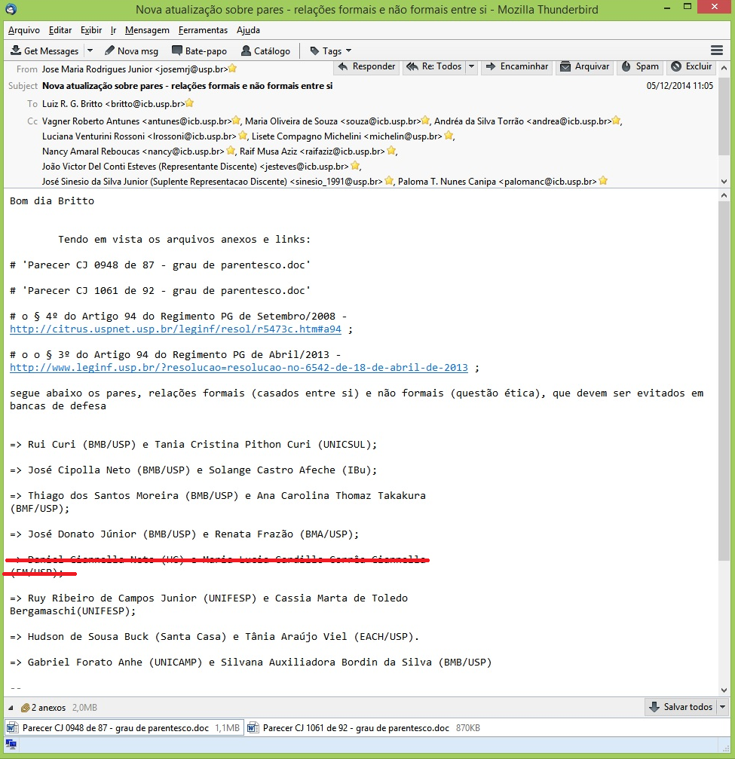

======================================================================

RESPONSABILIDADE PELA APROVAÇÃO:
O Regimento de Pós-Graduação de Abril/2013 diz no Artigo 38:

“Compete a CCP:
XXIV – designar os membros titulares e suplentes da comissão examinadora do exame de qualificação.”

======================================================================

PRAZOS:
Data máxima da entrega da solicitação de aprovação das bancas na Secretaria do Programa Fisiologia Humana no máximo, até 12h00.

A banca aprovada na Reunião da Comissão Coordenadora do Programa, será divulgada por e-mail até 3 (três) dias após a Reunião:

    - tanto a banca

    - como a aula sorteada da Lista Geral de Pontos das das Normas Gerais do Exame de Qualificação, dentro da Sub-Área pré-definida pela escolha do orientador e pelo projeto de pesquisa. Esta aula é sorteada pelo aluno por ocasião da entrega da mesma.

A partir da data de inscrição, o candidato terá 60 dias corridos de prazo máximo para realizar o Exame de Qualificação. Não há prazo mínimo (http://www.fisio.icb.usp.br/posgraduacao/qualificacao/apos_aprovacao.html). No entanto, deverá apresentar os 03 (três) exemplares na Secretaria do Programa 21 dias antes do Exame de Qualificação.
Após isto o candidato deverá entregar aos membros 21 dias antes do Exame de Qualificação (http://www.fisio.icb.usp.br/posgraduacao/qualificacao/norm_qualificacao.doc).

Naturalmente deve-se avisar, por meio de mensagem eletrônica (e-mail), o dia, hora e a sala que foi acertado o Exame de Qualificação com os membros titulares e suplentes da banca.

MUDANÇA EM BANCAS DE QUALIFICAÇÃO (FAQs - Destaques da página da PRPG )

Pergunta: A comissão examinadora do Exame de Qualificação, após aprovada e incluída no sistema Janus, pode ser alterada?

Sim, até um dia antes do prazo máximo para realização do exame de qualificação do interessado (conforme Ficha do Aluno), o Serviço de Pós-Graduação pode efetuar a alteração da Comissão Examinadora.

======================================================================

Os L e m b r e t e s acima podem ser OMITIDOS na impressão
______________________________________________________________________________________
DADOS DO CANDIDATO E LISTA DE SUGESTÕES DE NOMES PARA COMPOSIÇÃO DE BANCAS EXAMINADORAS DO
EXAME DE QUALIFICAÇÃO
================================================================
Nome do Programa: FISIOLOGIA HUMANA
Nº USP do(a) Candidato(a): Nome do Candidato(a):
Nível:
( ) Mestrando *
Pretende solicitar transferência para o Doutorado Direto? ( ) sim ( ) não

( ) Doutorando portador do título de Mestre

Quantos Créditos foram realizados pelo candidato(a) no atual nível: _ _ _ _ _
Nome do Orientador(a):
Assinatura do Orientador(a): _______________________________________________
Título do trabalho final: [NÃO ESQUEÇA DE POR O NOME DO PROJETO/TRABALHO, POIS DIFICULTARÁ A APROVAÇÃO DA BANCA]
( ) Aluno do Regulamento Julho/2014 – INFORME qual é o teu Prazo Máximo para você se inscrever no Exame de Qualificação: ____/____/______
(veja Ficha de Aluno no link http://uspdigital.usp.br/janus)
Data da inscrição (data da entrega) da banca de Exame de Qualificação e rubrica do aluno:

SUGESTÃO DE NOMES

‘COPIE’ e ‘COLE EXATAMENTE’ no espaço abaixo todos os dados dos membros do link abaixo http://www.fisio.icb.usp.br/posgraduacao/consulta/index_consulta.html
Com base na Reunião do Conselho de Departamento realizada em 13/10/2009, todos os nomes devem ser justificados
Presidente) http://www.fisio.icb.usp.br/posgraduacao/consulta/icb_bmb/presidentes_suplentes-presidentes.html

Justificativa Obrigatória:

‘COPIE’ e ‘COLE EXATAMENTE’ no espaço abaixo todos os dados dos membros do link abaixo http://www.fisio.icb.usp.br/posgraduacao/consulta/index_consulta.html
Com base na Reunião do Conselho de Departamento realizada em 13/10/2009, todos os nomes devem ser justificados
Titular 2)

Justificativa Obrigatória:

‘COPIE’ e ‘COLE EXATAMENTE’ no espaço abaixo todos os dados dos membros do link abaixo http://www.fisio.icb.usp.br/posgraduacao/consulta/index_consulta.html
Com base na Reunião do Conselho de Departamento realizada em 13/10/2009, todos os nomes devem ser justificados
Titular 3)

Justificativa Obrigatória:

‘COPIE’ e ‘COLE EXATAMENTE’ no espaço abaixo todos os dados dos membros do link abaixo http://www.fisio.icb.usp.br/posgraduacao/consulta/index_consulta.html
Com base na Reunião do Conselho de Departamento realizada em 13/10/2009, todos os nomes devem ser justificados
Suplente do Presidente) http://www.fisio.icb.usp.br/posgraduacao/consulta/icb_bmb/presidentes_suplentes-presidentes.html

Justificativa Obrigatória:

‘COPIE’ e ‘COLE EXATAMENTE’ no espaço abaixo todos os dados dos membros do link abaixo http://www.fisio.icb.usp.br/posgraduacao/consulta/index_consulta.html
Com base na Reunião do Conselho de Departamento realizada em 13/10/2009, todos os nomes devem ser justificados
Suplente 2)

Justificativa Obrigatória:

‘COPIE’ e ‘COLE EXATAMENTE’ no espaço abaixo todos os dados dos membros do link abaixo http://www.fisio.icb.usp.br/posgraduacao/consulta/index_consulta.html
Com base na Reunião do Conselho de Departamento realizada em 13/10/2009, todos os nomes devem ser justificados
Suplente 3)

Justificativa Obrigatória:

Lista Complementar [caso queira]

‘COPIE’ e ‘COLE EXATAMENTE’ no espaço abaixo todos os dados dos membros do link abaixo http://www.fisio.icb.usp.br/posgraduacao/consulta/index_consulta.html
Com base na Reunião do Conselho de Departamento realizada em 13/10/2009, todos os nomes devem ser justificados

Justificativa:

‘COPIE’ e ‘COLE EXATAMENTE’ no espaço abaixo todos os dados dos membros do link abaixo http://www.fisio.icb.usp.br/posgraduacao/consulta/index_consulta.html
Com base na Reunião do Conselho de Departamento realizada em 13/10/2009, todos os nomes devem ser justificados

Justificativa:

